Informacja prasowa
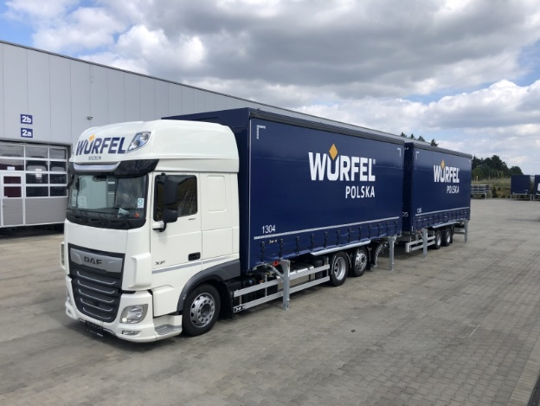
Wurfel Polska inwestuje we własną flotę do transportu kontenerów w tandemie typu Jumbo. Źródło: Würfel.

Transport kontenerów typu Jumbo
Wurfel Polska stawia na własną flotę
Polska spółka, należąca do grupy Würfel Holding może w ten sposób aktywnie reagować na potrzeby klientów – pojazd ciężarowy marki DAF – zabudowa firmy SDG – kontener wymienny z rampą przejazdową oraz przyczepa firmy Gniotpol.

Szczecin, 30. września 2021r. - Wurfel Polska sp. z o.o. inwestuje w nowe pojazdy do transportu kontenerów wymiennych typu Jumbo. Wurfel Polska stawia na auta marki DAF z zabudową pod kontener wymienny firmy SDG Modultechnik GmbH. Przyczepa ciężarowa oraz kontenery wymienne do równoczesnego załadunku obu kontenerów pochodzą od spółki Gniotpol Trailers.
Założona w lutym 2020 roku spółka Wurfel Polska jest certyfikowana zgodnie z normą DIN ISO 9001 oraz 14001, a także posiada uprawnienia na przewóz i gospodarkę odpadami.
„Decydując się na własną flotę pojazdów wraz z dobrze przeszkolonym kierowcą możemy dużo szybciej reagować na oczekiwania klientów oraz wzmocnić rangę kontenera wymiennego na polskim rynku transportowym” - wyjaśnia Karim Gebara, prezes zarządu spółki Wurfel Polska.
Współpraca handlowa między SDG oraz Würfel Holding istnieje już od przeszło dziesięciu lat. Wszystkie pojazdy spółki Würfel Spedition wyposażone są w zabudowy firmy SDG, a polska spółka podtrzymuje te tradycje. Także polski specjalista na obszarze produkcji pojazdów, firma Gniotpol Trailers należy ze względu na wysoką jakość swoich produktów oraz ukierunkowanie na klienta do sprawdzonych dostawców firmy Würfel Spedition.
Wyprodukowane dla Wurfel Polska kontenery wymienne typu Jumbo wyposażone są w rampę przejazdowa pod jednoczesny załadunek obu kontenerów. W ten sposób oba kontenery wymienne mogą być równocześnie ładowane bądź rozładowywane, zajmując przy tym tylko jedno miejsce pod rampą.
Kontenery wymienne z podestem to skrócenie czasu oczekiwania pod rampą, a także oszczędność cennego miejsca na terenie zakładu. Kierowca podstawia swój pojazd pod rampą załadunkową i jest ładowany bądź rozładowywany, bez konieczności odczepiania przyczepy.
Ze względu na dużą ilość ponad 1.000 własnych kontenerów wymiennych, które są regularnie modernizowane, jesteśmy w stanie zaoferować naszym klientom kontenery dopasowane do ich potrzeb. Kontener funkcjonuje tu, jako „elastyczna” powierzchnia magazynowa dla zakładów produkcyjnych czy zaopatrzenia. Proces załadunku oraz rozładunku może odbyć się bez udziału pojazdu, co zmniejsza powierzchnie na magazynie. Współtworzone przez Würfel, innowacyjne kontenery wymienne typu Jumbo o wysokości wewnętrznej 3,00 m oraz szerokości 2,48 m, posiadające w sumie 19 miejsc paletowych.

Geneza: Würfel Holding
Würfel Holding firma z 75-letnią tradycją, świadczy pełną paletę usług transportowych i logistycznych. Przedsiębiorstwo wyspecjalizowało się między innymi w transporcie kontenerów wymiennych typu Jumbo. Poza tym Würfel oferuje dopasowane systemy logistyczne, których paleta sięga od prostej wysyłki po kompleksowe, zautomatyzowane rozwiązania logistyczne. Mająca swoją siedzibę w Bremerhaven Würfel Holding zatrudnia w sumie ponad 1.700 pracowników. Grupa Würfel posiada 18 oddziałów w Niemczech, Polsce, na Węgrzech i dysponuje ponad 400 pojazdami, z których duża część jest własnością grupy Würfel. Poza tym Würfel posiada ponad 1.000 kontenerów wymiennych oraz nowoczesną przestrzeń magazynowa o łącznej powierzchni: 258.000 m2.
Informacje: www.wuerfel.com.

Kontakt dla prasy:
Würfel Holding GmbH | KfdM – Kommunikation für den Mittelstand
Karim Gebara  Geschäftsführer  Am Leuchtturm 10  D-27568 Bremerhaven  Direkt: +49(0)471/9795-183  E-Mail: wuerfel@wuerfel.com | Marcus Walter  Schulstraße 29  84183 Niederviehbach  Mobil: 0170 / 77 36 70 5  E-Mail: walter@kfdm.eu

